编号______________



拟进人员审核表

姓 名： 凤黄浩
毕业学校： 丹佛大学
所学专业： 电子与计算机工程
拟进单位: ___新闻与传媒学院 (盖 章)
填表日期: 2020年3月12日

扬州大学人事处制
2019年6月
扬州大学拟进人员审核表  一、个人简况（由拟进人员填写，并请提供相关材料复印件附后） |  |  |  |  |  |  |  |  |  |  |  |  |  |  |  |  |  |  |  |  |  |  |  |  |  |  |  |  |  |  |  |  | ( )调动人员  ( x )留学回国人员  ( x )应届毕业生
姓 名 |  | 凤黄浩 |  |  |  |  | 性别 |  |  |  | 男 |  |  | 身高 |  |  | 170cm |  |  |  |  |  |  | 籍贯 |  | 江苏苏州 |  |  |  |  |  | 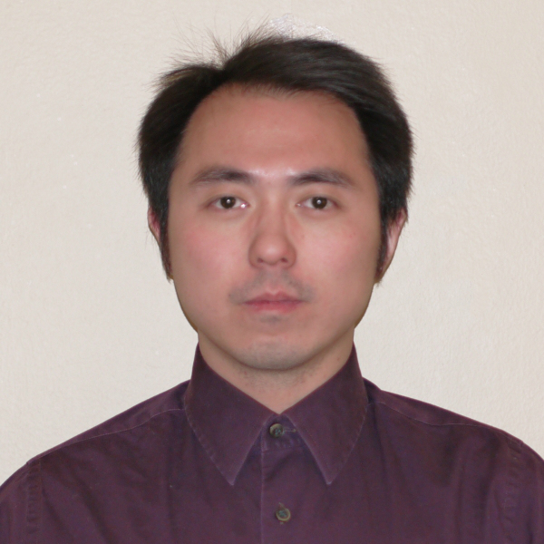
国 籍 |  | 中国 |  |  |  |  | 党政职务 |  |  |  |  |  |  | 党员
出生年月 |  | 1986/8 |  |  |  |  | 民族 |  |  |  | 汉 |  |  | 党派 |  |  | 中国共产党 |  |  |  |  |  |  |  |  | 婚否 |  |  |  | 否
身份证号码 |  |  |  | 320502198608012255 |  |  |  |  |  |  |  |  |  | 护照号 |  |  |  |  |  |  |  |  |  |  | G49865462
最高学历  最高学位 |  |  |  | 博士研究生 |  |  |  |  |  |  |  |  |  | 毕业学校 |  |  |  |  |  |  |  |  |  |  | 丹佛大学
所学专业 |  |  |  | 电子与计算机工程 |  |  |  |  |  |  |  |  |  | 现工作单位 |  |  |  |  |  |  |  |  |  |  | 丹佛大学
现专业技术职务及任职时间 |  |  |  | 助教助研讲师 |  |  |  |  |  |  |  |  |  | 现从事专业和  研究方向 |  |  |  |  |  |  |  |  |  |  | 社交机器人与自闭症儿童的交互实验设计，人工智能，计算机智能音乐
获得的重大奖励和  荣誉称号 |  |  |  |  |  |  | 2018-2019学年度的主席奖（Chair’s Award）  2016跨学科科研奖 RSJ/KROS Distinguished Interdisciplinary Research Award
应聘岗位：□专任教师岗 □专职科研岗 □实验技术岗 £其他专业技术岗 □管理岗 □
个人学习经历（从高中毕业之后填写，和毕业证书、学位证书信息一致）
自何年月 |  | 至何年月 |  |  |  |  | 学习单位 |  |  |  |  |  |  |  |  |  |  | 所学专业 |  |  |  |  |  |  |  |  |  | 学历  学位 |  | 毕业论文（设计）题目
2002 |  | 2005 |  |  |  |  | 苏州市第一中学校 |  |  |  |  |  |  |  |  |  |  | 理科 |  |  |  |  |  |  |  |  |  | 高中
2007 |  | 2009 |  |  |  |  | 江苏信息职业技术学院 |  |  |  |  |  |  |  |  |  |  | 数控机床控制与维修 |  |  |  |  |  |  |  |  |  | 大专
2009 |  | 2011 |  |  |  |  | 苏州科技大学 |  |  |  |  |  |  |  |  |  |  | 电子信息工程 |  |  |  |  |  |  |  |  |  | 学士
2011 |  | 2014 |  |  |  |  | 丹佛大学 |  |  |  |  |  |  |  |  |  |  | 电子与计算机工程 |  |  |  |  |  |  |  |  |  | 硕士
2015 |  | 2020 |  |  |  |  | 丹佛大学 |  |  |  |  |  |  |  |  |  |  | 电子与计算机工程 |  |  |  |  |  |  |  |  |  | 博士
个 人 海 外 联 合 培 养 学 习 经 历
所在国家和学校 |  |  |  |  |  |  |  |  |  | 起止年月 |  |  |  |  |  |  |  |  |  | 专业 |  |  |  |  |  |  |  |  |  | 研究方向
美国丹佛大学 |  |  |  |  |  |  |  |  |  | 2011-2014 |  |  |  |  |  |  |  |  |  | 电子与计算机工程 |  |  |  |  |  |  |  |  |  | 社交机器人与自闭症儿童的交互实验设计
美国丹佛大学 |  |  |  |  |  |  |  |  |  | 2015-2020 |  |  |  |  |  |  |  |  |  | 电子与计算机工程 |  |  |  |  |  |  |  |  |  | 社交机器人与自闭症儿童的交互实验设计，人工智能，计算机智能音乐
个 人 博 士 后 工 作 经 历
所在国家和单位 |  |  |  |  |  |  |  |  |  | 起止年月 |  |  |  |  |  |  |  |  |  | 研究方向
个  人  工  作  经  历 |  |  |  | 起止年月 |  |  |  |  |  | 工作单位 |  |  |  |  |  |  |  |  |  | 党政职务 |  |  |  |  |  |  |  |  |  | 专业技术职务 |  |  |  | 主要从事工作
 |  |  |  | 2012-2014 |  |  |  |  |  | 丹佛大学 |  |  |  |  |  |  |  |  |  |  |  |  |  |  |  |  |  |  |  |  |  |  |  | 助研
 |  |  |  | 2014-2015 |  |  |  |  |  | SVVSD学区的创意中心 |  |  |  |  |  |  |  |  |  |  |  |  |  |  |  |  |  |  |  |  |  |  |  | 讲师，技术顾问
 |  |  |  | 2015-2020 |  |  |  |  |  | 丹佛大学 |  |  |  |  |  |  |  |  |  |  |  |  |  |  |  |  |  |  |  |  |  |  |  | 助教，助研，讲师
 |  |  |  | 2019 |  |  |  |  |  | 美国实验动物年会 |  |  |  |  |  |  |  |  |  |  |  |  |  |  |  |  |  |  |  |  |  |  |  | 口译
家庭住址  (具体到门牌) |  |  |  | 江苏省苏州市九华路118号海尚壹品25幢601室
手机号码 |  |  |  | +1 3035066952 |  |  |  |  |  |  |  |  |  |  |  |  |  |  |  |  | 电子邮箱 |  |  |  |  |  |  |  |  | fenghuanghao1986@163.com
注：个人学习经历和工作经历应是互相衔接的，不应有时间断层。
配偶情况 | 姓 名 |  |  |  |  |  |  |  | 出生年月 |  |  |  |  |  |  |  |  |  |  |  |  |  | 民 族 |  |  |  |  |  |  |  | 照  片  （电子证件照）
配偶情况 | 籍 贯 |  |  |  |  |  |  |  | 毕业学校
配偶情况 | 最高学历  最高学位 |  |  |  |  |  |  |  | 所学专业
配偶情况 | 身份证号  或护照号
配偶情况 | 现工作单位 |  |  |  |  |  |  |  |  |  |  |  |  |  | 党政职务 |  |  |  |  |  |  |  |  |  |  |  |  |  | □是 □否 随调  □是 □否 引进
配偶情况 | 专业技术职务 |  |  |  |  |  |  |  |  |  |  |  |  |  | 专业技术职务任职时间
配偶情况 | 联系电话 |  |  |  |  |  |  |  |  |  |  |  |  |  | 电子邮箱
注：拟进人员如已婚应介绍自己配偶的详细情况，另请明确是否随调或是否引进。
其他家庭主要成员 | 称谓 |  |  | 姓名 |  |  |  | 出生年月 |  |  |  |  | 工作（学习）单位(学校) |  |  |  |  |  |  |  |  |  | 党政职务 |  |  |  | 专业技术职务 |  |  |  |  |  |  |  | 备注
其他家庭主要成员 | 父亲
其他家庭主要成员 | 母亲 |  |  | 凤晓白 |  |  |  | 1961/10 |  |  |  |  | 苏州科技局 |  |  |  |  |  |  |  |  |  |  |  |  |  | 会计
配 偶 学 习 经 历（从高中之后开始填写）
自何年月 |  |  | 至何年月 |  |  |  |  | 毕业学校 |  |  |  |  |  |  |  |  |  |  | 所学专业 |  |  |  |  |  |  |  | 学历 |  |  |  |  |  |  |  | 学位
配 偶 工 作 经 历
自何年月 |  |  |  |  | 至何年月 |  |  |  |  |  |  | 工作单位 |  |  |  |  |  |  |  |  |  | 党政职务 |  |  |  |  | 专业技术职务 |  |  |  |  |  |  |  | 主要从事工作
二、主要论文论著、科研成果一览（本表由拟进人员填写，附件应与所填内容一致）
近五年以第一作者、通讯作者身份发表的代表性论文（论著）（15篇/部以内）
论文论著名称 |  |  |  | 刊物或出版社 |  |  | 发表年份 |  |  | 作者身份 |  | 收录情况、影响因子、分区情况
Huanghao Feng, Hosein Golshan, Mohammad H. Mahoor, 2018. “A wavelet-based feature extraction approach for emotion classification using the EDA signals” |  |  |  | Journal of Expert Systems and Applications, 112, pp.77-86 |  |  | 2018 |  |  | 第一作者 |  | EI  4.292
Mihalache, D., *Feng, H., Askari, F., Sokol‐Hessner, P., Moody, E.J., Mahoor, M.H. and Sweeny, T.D., 2019. “Perceiving gaze from head and eye rotations: An integrative challenge for children and adults.” |  |  |  | Developmental science, p.e12886. |  |  | 2019 |  |  | 第二作者 |  | SSCI  4.078
Huanghao Feng, Anibal Gutierrez, Jun Zhang, Mohammad H Mahoor, 2013. “Can NAO robot improve eye-gaze attention of children with high functioning autism?”, |  |  |  | IEEE International Conference on Healthcare Informatics (ICHI), pp. 484-484, Philadelphia, PA |  |  | 2013 |  |  | 第一作者 |  | H5-index:16  Biomedical & Medical Informatics Conference Ranking:11
Farzaneh Askari, *Haunghao Feng, Timothy D. Sweeny, Mohammad H. Mahoor, 2018. “A Pilot Study on Facial Expression Recognition Ability of Autistic Children Using Ryan, A Rear-Projected Humanoid Robot”, |  |  |  | The 27th IEEE-RAS International Conference on Humanoid Robots, NanJin-Tai’an, China, pp. 790-795. |  |  | 2018 |  |  | 第二作者 |  | H5-index:40  Robotics Conference Ranking:11
Farzaneh Askari, *Huanghao Feng, Mohammad H. Mahoor, Timothy Sweeny and Anibal Gutierrez, 2018. “How children with autism spectrum disorder recognize facial expressions displayed by a rear-projection humanoid robot”, |  |  |  | INSAR 2018 Annual Meeting (formerly IMFAR), Rotterdam, Netherlands |  |  | 2018 |  |  | 第二作者
S.M.Mavadati, *Huanghao Feng, M.Salvador, S.Silver, A.Gutierrez, M.Mahoor, “Robot-Based Therapeutic Protocol for Training Children, with Autism”, |  |  |  | 2016. 25th International Symposium on Robot and Human Interactive Communication, IEEE RO-MAN, pp. 855-860, New York, NY |  |  | 2016 |  |  | 第二作者 |  | H5-index:40  Robotics Conference Ranking:11
S. Mohammad Mavadati, *Huanghao Feng, Peyten Sanger, Sophia Silver, Anibal Gutierrez, Mohammad H. Mahoor, 2015. “Using Robots as Therapeutic Agents to Teach Children with Autism Recognize Facial Expression”, |  |  |  | International Meeting for Autism Research (IMFAR) |  |  | 2015 |  |  | 第二作者
Mavadati, S Mohammad; *Feng, Huanghao; Gutierrez, Anibal; Mahoor, Mohammad H, 2014. “Comparing the gaze responses of children with autism and typically developed individuals in human-robot interaction”, |  |  |  | Humanoid Robots (Humanoids), 2014 14th IEEE-RAS International Conference on Humanoid Robots, pp. 1128-1133, Madrid, Spain |  |  | 2014 |  |  | 第二作者 |  | H5-index:33  Robotics Conference Ranking:19
S.M.Mavadati, *Huanghao Feng, S.Silver, A.Gutierrez and M.Mahoor, 2014. “Children-Robot Interaction: Eye Gaze Analysis of Children with Autism during Social Interactions”, |  |  |  | International Meeting for Autism Research (IMFAR), Atlanta, GA |  |  | 2014 |  |  | 第二作者
Huanghao Feng and A.Gutierrez, 2013. “Using Social Robots to Improve Directed Eye Gaze of Children with Autism Spectrum Disorders”, |  |  |  | oral presentation at Texas Autism Research Conference (TARRC), San Marcos, TX |  |  | 2013 |  |  | 主讲
注：请注明第一作者或通讯作者；请注明是否为SCI、EI、SSCI 、CSSCI、北大中文核心收录等；请注明中科院SCI期刊大类学科分区。
获 得 教 学 和 科 学 研 究 奖 项 情 况
获奖项目名称 |  |  |  |  |  | 级别 |  |  |  |  | 获得年份 |  | 本人排名
 |  |  |  |  |  | 国家/省部/市厅
RSJ/KROS Distinguished Interdisciplinary Research Award跨学科科研奖 |  |  |  |  |  | 国际 |  |  |  |  | 2016 |  | 1
Chair’s Award主席奖 |  |  |  |  |  | 院系 |  |  |  |  | 2019 |  | 1
入 选 人 才 工 程 情 况
人才工程名称 |  |  | 级别 |  |  |  |  | 入选年份
 |  |  | 国家/省部/市厅
近 五 年 已 获 授 权 专 利 情 况
专利名称 |  | 专利（申请）号 |  |  | 授权（申请）国 |  |  |  | 授权（申请）年份 |  |  |  | 本人排名
Animation Projection |  | IP protection – US Patent, 9,810,975 |  |  | 美国
近 五 年 主 持 的 科 学 研 究 项 目 和 参 与 的 重 大 科 研 项 目
研究项目名称 | 级别 | 项目起始年份  项目终止年份 |  |  | 项目经费（万元） |  |  |  | 本人身份 |  |  |  | 是否结项
 | 国家/省部/市厅 |  |  |  |  |  |  |  | 主持/参与 |  |  |  | 是/否
Comparing the Gaze Responses of Children with Autism and Typically Developed Individuals in Human-Robot Interaction | NSF | /2012  /2014 |  |  |  |  |  |  | 主持 |  |  |  | 是
A wavelet-based approach to emotion classification using EDA signals | NSF | /2015  /2017 |  |  |  |  |  |  | 主持 |  |  |  | 是
Perceiving gaze from head and eye rotations: An integrative challenge for children and adults | NIH | /2015  /2019 |  |  |  |  |  |  | 参与 |  |  |  | 是
Xylo-Bot: An Automated Music Teaching Robot Platform System for Children with Autism | NIH | /2017  /2020 |  |  |  |  |  |  | 主持 |  |  |  | 否
A Pilot Study on Facial Expression Recognition Ability of Autistic Children Using Ryan, A Rear-Projected Humanoid Robot |  | /2015  /2018 |  |  |  |  |  |  | 参与 |  |  |  | 是
主 要 学 术 兼 职
学院（部门）审核意见： 审核人（签字）：
三、拟进人员入职三年内的工作规划（由拟进人员填写）
拟进人员结合应聘岗位，对入职后三年内教学、科研、公共事务服务等方面提出具体工作设想、预期目标和个人规划等。

希望能促进学院与学院间的科研合作，促进国际间的科研交流合作项目。引导学生更好的理解学科和学习的目的，更好的带领学生实现自己的人生理想。

学术研究将重点集中在社交机器人；计算机音乐；情感分析；音乐与科技；原声音乐分析；人与机器（人）交互设计；音乐游戏设计；基于人参与的人工智能情感音乐编曲和私人订制；STEM教育中的机器人，艺术和人性；基于VR/AR的交互式音乐游戏设计；计算机视觉；自闭症。

希望能与本校心理学院，丹佛大学电子与计算机科学院以及迈阿密大学心理学院展开合作，进一步完善利用社交机器人辅助治疗自闭症的科研相关项目（涉及基础社交能力，情感分析，AR/VR实体场景模拟社交行为，以及计算机视觉相关课题）。

希望能与本校音乐学院展开合作，也希望能与丹佛大学音乐学院以及斯坦福大学计算机学院和CCRMA社团建立友好的互动交流，促进科技与艺术的结合。进行新乐器设计与制造，由人工智能介入的情感音乐编曲研究，开展基于AR/VR的交互式音乐游戏设计。

致力打造一个全新的跨专业跨学科科研团队！

本人签字：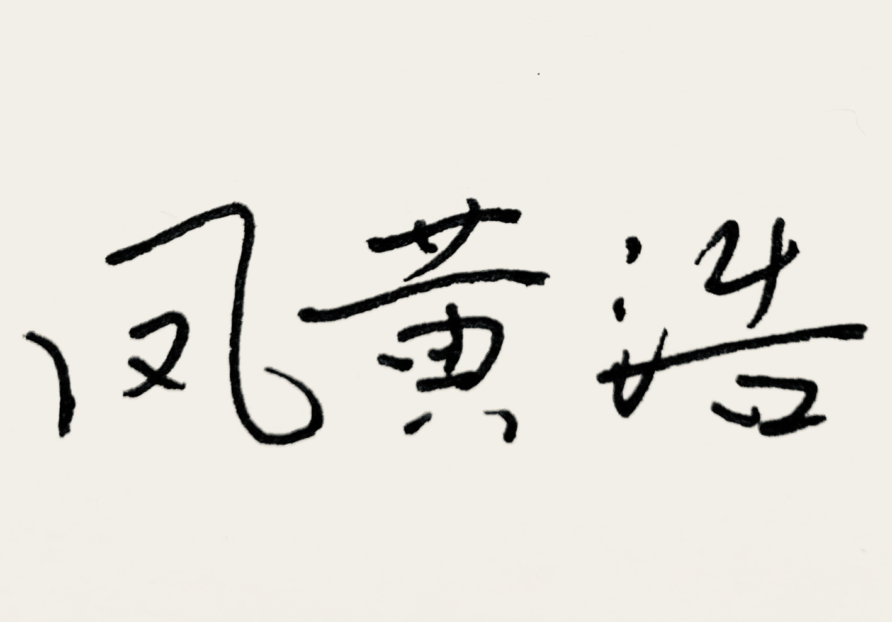
2020 年 3 月 12 日
(另：拟进人员承诺：本审核表中由拟进人员所填写的内容及由个人所提供的附件佐证材料全部真实有效)

四、用人单位综合考评意见
学术报告主要内容及评价
资格审核、考察和总体考评意见 | 对拟进人员的思想政治表现、道德品质、师德师风（医德医风）、心理健康、语言表达、人际交往、教育教学能力、学术科研水平和发展潜力等方面的详细意见（按以上分类表述）。  审核人： 综合考评小组组长：  单位党政负责人： 学院（部门）公章 年 月 日

综合考评小组全体成员（至少7人）
姓名 |  |  | 所在单位 |  |  |  | 职务和职称 |  | 从事专业 |  |  |  | 本人签字
投票结果（如有考评分数请另行制表并存档）
应到人数 |  |  |  |  | 实到人数 |  |  | 表决结果 |  |  |  | 同意人数：  不同意人数：  弃权人数：
不同意或弃权的具体理由：

拟进入学科和团队情况 |  | 学科点名称 |  |  |  |  |  | 学科负责人
 |  | 团队名称 |  |  |  |  |  | 团队带头人
 |  | 进入学科、团队理由
人才引进标准 |  | 人才类别 |  |  |  | 相应的标准 |  |  |  |  |  |  |  | 拟进人员是否符合标准
 |  | □教授 |  |  |  |  |  |  |  |  |  |  |  | □是  □否
 |  | □海内外优秀博士（A） |  |  |  |  |  |  |  |  |  |  |  | □是  □否
 |  | □海内外优秀博士（B） |  |  |  |  |  |  |  |  |  |  |  | □是  □否
 |  | □副教授 |  |  |  |  |  |  |  |  |  |  |  | □是  □否
 |  | □学科专业紧缺博士 |  |  |  |  |  |  |  |  |  |  |  | □是  □否
 |  | □一般博士 |  |  |  |  |  |  |  |  |  |  |  | □是  □否
 |  | □ |  |  |  |  |  |  |  |  |  |  |  | □是  □否
如不符合标准，须具体说明拟引进/录用/聘用理由：

拟聘岗位 |  | 根据上述考评，我单位拟聘用该同志在  □专任教师岗位 □专职科研岗位 □实验技术岗位  □管理岗位 □其他专业岗位  建议按照 待遇（参照《扬州大学人才引进待遇一览表》）聘用。 |  |  |  |  |  |  |  | 综合考评小组组长意见：  组长签字：  年 月 日
其他需要说明的事项
入职后首聘期3年的岗位职责和聘期任务
招聘情况说明 | 说明本批次招聘情况：岗位类别、岗位招聘计划、应聘人数、面试人数、拟报人数、公示情况：
单  位  意  见 | 对拟进人员的思想政治表现、道德品质、师德师风（医德医风）、心理健康、语言表达、人际交往、教育教学能力、学术科研水平和发展潜力等方面的详细意见。  单位党政负责人： 学院（部门）公章 年 月 日
人  事  处  意  见 | 负责人： 部门公章 年 月 日
学  校  意  见 | 负责人： 学校公章 年 月 日

